РОССИЙ ФЕДЕРАЦИЙ РОССИЙСКАЯ ФЕДЕРАЦИЯ
Марий Эл Республик Республика Марий Эл
Звенигово район Звениговский район
«Шоленгер ял шотан илем» ПОСТАНОВЛЕНИЕ
муниципальный образований администрации
администрацийын муниципального образования
ПУНЧАЛЖЕ «Шелангерское сельское поселение»
425070, п.Шелангер, ул.Школьная, 35,тел. (883645)6-63-89, факс 6-63-89
= = = = = = = = = = = = = = = = = = = = = = = = = = = = = = = = = = = = = = = = =

от «09» марта 2011 года № 50

Об утверждении схемы расположения земельного участка

Рассмотрев схему расположения земельного участка на кадастровой карте Звениговского района под строительство АЗС и, руководствуясь п.20 ст.ст. 14 Федерального закона РФ от 6.11.2003 г. № 131-ФЗ «Об общих принципах организации местного самоуправления в Российской Федерации» п.1 ст.8 Градостроительного кодекса РФ, п.3.1. Положения об Администрации муниципального образования «Шелангерское сельское поселение», Администрация МО «Шелангерское сельское поселение»

ПОСТАНОВЛЯЕТ:

- Утвердить схему расположения земельного участка на кадастровой карте Звениговского района под строительство АЗС, площадью 10000 кв.м.
Месторасположение земельного участка: Республика Марий Эл, Звениговский район, в северо-восточной части кадастрового квартала 12140603001.
Категория земель – земли промышленности, энергетики, транспорта, связи, радиовещания, телевидения, информатики, земли для обеспечения космической деятельности, земли обороны, безопасности и земли иного специального назначения (схема прилагается).
2. Постановления администрации муниципального образования «Шелангерское сельское поселение» от 25.10.2010г. №134, от 20.12.2010г. №168, от08.02.2011г. №13 считать утратившим силу.
3. Настоящее постановление вступает в силу со дня его подписания.

Глава администрации
МО «Шелангерское сельское поселение» Р.И.Васильева

Приложение
к постановлению Администрации
МО «Шелангерское сельское поселение»
от «09» марта 2011 года № 50

Схема расположения земельного участка
на кадастровом плане территории

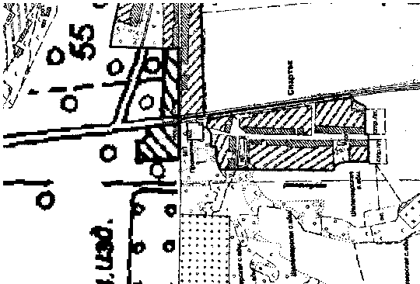

Земельный участок расположен: Республика Марий Эл, Звениговский район, в северо-восточной части кадастрового квартала 12140603001, площадь участка 10000 кв.м.
Вид разрешенного использования – под строительство АЗС.

